Semaine du 23 au 27 novembre 2020

La pluie nous fait chanter !

La chanson que nous aimons bien chanter le mercredi… surtout quand il pleut :
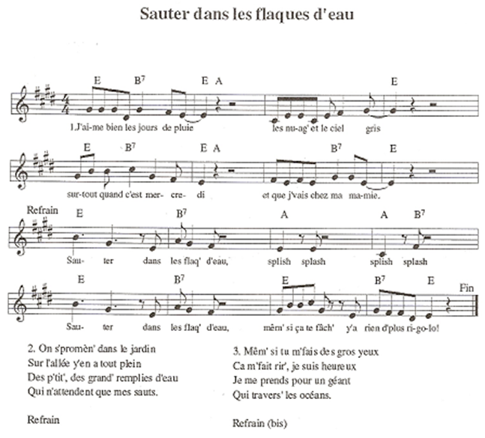
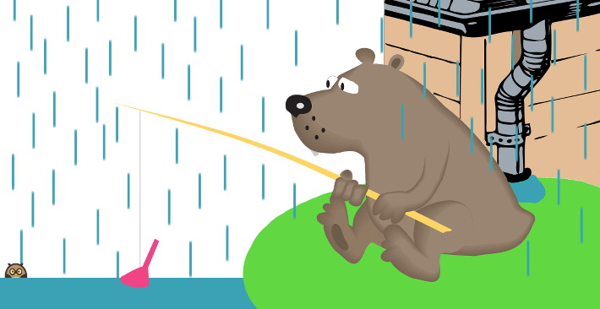Tombe, tombe, tombe la pluie
Tout le monde est à l’abri
Y’a que mon p’tit frère
Qui est sous la gouttière
Pêchant, pêchant du poisson
Pour toute la maison
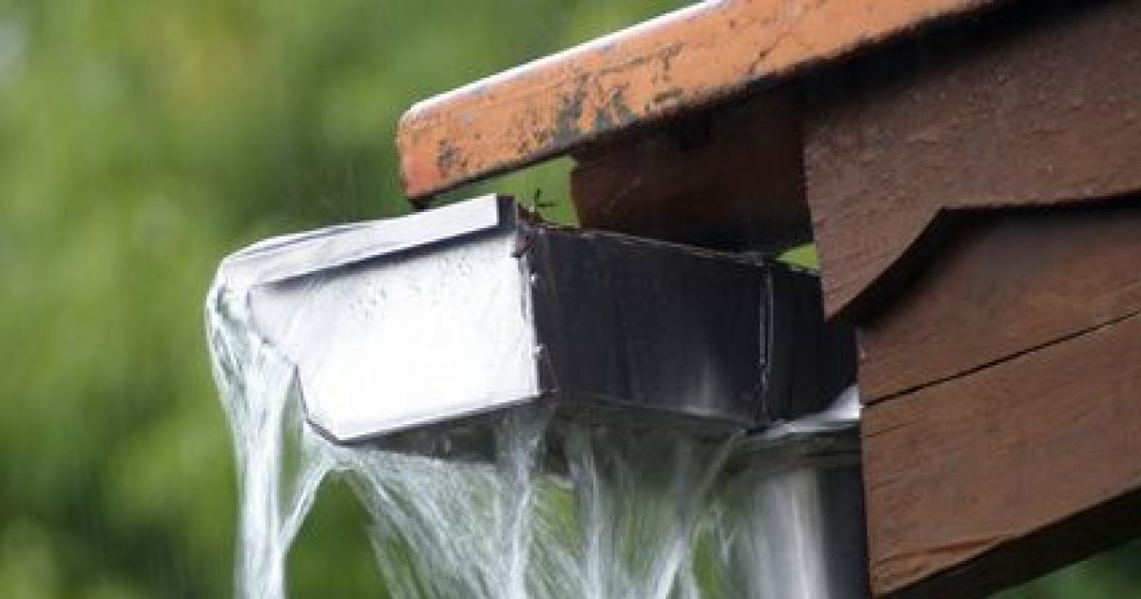

La pluie sur mon cou
La pluie sur mon cou
c'est doux c'est doux
la pluie sur mon front
c'est bon, c'est bon
la pluie sur mes doigts
c'est froid c'est froid
La pluie sur mes joues
c'est doux c'est doux
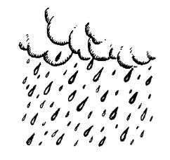

Quand j'entends la pluie
Quand j’entends la pluie
Je reste endormi
Quand j’entends la pluie
Je suis bien dans mon lit
Mais quand le soleil
Chauffe les carreaux
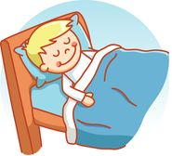
J’entends le réveil
Et je me lève tôt
Mais quand le soleil
Chauffe les carreaux
J’entends le réveil
Et je me lève tôt
Quand j’entends la pluie
Je reste endormi
Quand j’entends la pluie
Je suis bien dans mon lit
Henri Des

